Sammendrag cannonGame:
Lage et spill som simulerer et prosjektil skutt ut av en kanon. Prosjektilet skal skytes ut mellom en vinkel på 0° og 90°, og skuddene skal simuleres. Et spill skal gå over flere skudd og det skal gå å spille flere sammen. En vinner skal kåres og det skal finnes en liste med høyeste poengsummer.
Dette skal løses via figur og plot i matlab. Kalkulasjoner i spillet stemmer overens med mattematiske regler for utregning av strekning, hvor en ser bort i fra luft motstand.

Program cannonGame:
Programmet er skrevet i en funksjon som igjen inneholder under funksjoner. Det startes med å definere konstante verdier som skal brukes i koden. Blant disse finner vi skjermstørrelse, et forhold mellom skjermstørrelse og plot størrelse, plott akser, gravitasjonsens akselerasjon og start fart til prosjektilet. Se seksjon “Constants”.
Etter konstanter følger initialisering av variabler. Disse inneholder både betingelses variabler for å vise forskjellige deler av programmet og variabler for mattematiske kalkulasjoner. Poengsum liste lastes her inn fra en underfunksjon “loadHighscore()”. Se ellers seksjon “Initiate variable”.
loadHighscore() funksjonen er en underfunksjon som returnerer en struct variabel. Denne hentes inn fra filen “highscore_cannongame.mat” og inneholder feltene lengste skuud (“lShots”), lengste total på 3, 5, 7 og 10 skudd, (“tot3shots”),(“tot5shots”), (“tot7shots”) og (“tot10shots”). Om ikke filen finnes skal den lages. Hvert felt inneholder en 1x10 matrise.
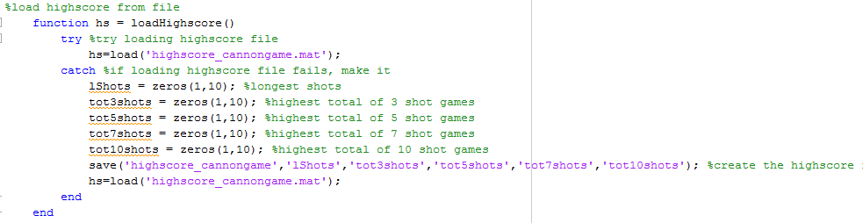
Når konstanter og variabler er satt opp er det på tide å starte selve spillet. Det gjøres først ved noen begynnende valg, se “Initial game options”. Her har en mulighet for å velge en- eller flerspiller, se høyeste poengsummer eller gå ut av spillet. Alt styrt ved bruk av menu funksjonen som gui. Etter en har valgt antall spillere får en mulighet å velge vanskelighets grad. Vanskelighetsgraden avgjør hvor mange radianer det er fra en vist vinkel til den neste. Altså utskytningsvinkelen endrer seg fortere og det blir vanskeligere å treffe den optimale vinkelen.
Hovedfiguren defineres i en egen seksjon, se “Initialize figure”, dynamisk ut fra skjermstørrelsen. Den starter 1/6 av høyde og bredde fra hjørnet og strekkers seg høyde og bredde delt på 1.5 (2/3 av de respektive størrelsene) fra start punktet. Figurens “KeyPressFcn” defineres som underfunksjonen “keyDownListener”. I tillegg så settes figuren slik at den ikke kan forandres størrelse på. Det kan nevnes at det kunne vært satt flere under funksjoner. F.eks ville en funksjon som håndterte figurens “CloseRequestFcn”, være på sin plass i et reelt spill.
Underfunksjonen “keyDownListener” inneholder 2 muligheter. Ved at bruker trykker mellomrom setter den variablene “space” og “showangle” til 1 og 0. Denne vippen brukes for å kontrollere fremgang i selve hoved løkken. Når escape trykkes settes “stop” variablen til 1.
Før selve hovedprogrammet/-løkken kommer det flere underfunksjoner som har forskjellige oppgaver. De to neste på listen er updateLongestShotHS og updateTotalLenghtHS. Disse funksjonene svært lik funksjonalitet. Den første oppdaterer lengste skudd listen, mens den siste oppdatere den riktige høyeste totaltsum listen basert på hvor mange runder er valgt. Grunnen til at disse er skilt i 2 funksjoner er fordi lengste skudd skal sjekkes/oppdateres hvert skudd, mens total sum oppdateres ved endt spill. Logikken for oppdatering er lik i begge funksjonene. Det gjøres ved at oppnådd lengde/sum legges til listen, så sorteres den og det siste elementet fjernes.
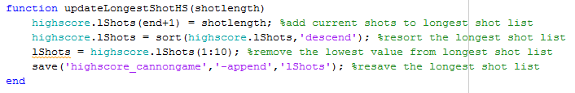
showAngle er en av de mer spennende funksjonene i programmet. Det er en funksjon som styrer direkte i hoved funksjonaliteten til spillet. Den viser en linje som først øker fra 0° mot 90° grader for så å gå ned igjen mot 0°. Plaseringen til denne linjen når spiller trykker mellomrom knappen angir vinkelen prosjektilet skytes ut med. Linjen den tegner som angir vinkelen gis av et x,y punkt som regnes med trigonometriske funksjoner og origo. Her benyttes også konstanten chartratio på y kalkulasjonen for å gi en illusjon av at linjen er tilnærmet like lang hele tiden, selv om skalaen på x og y aksene er forskjellige. Det er ingen returverdi fra denne funksjonen, istedenfor setter den angle variablen direkte. Noe som er fordelen med å ha den som en egen underfunksjon, fremfor å trekke den ut som en enkeltstående funksjon. Se kode i appendiks og figur under.
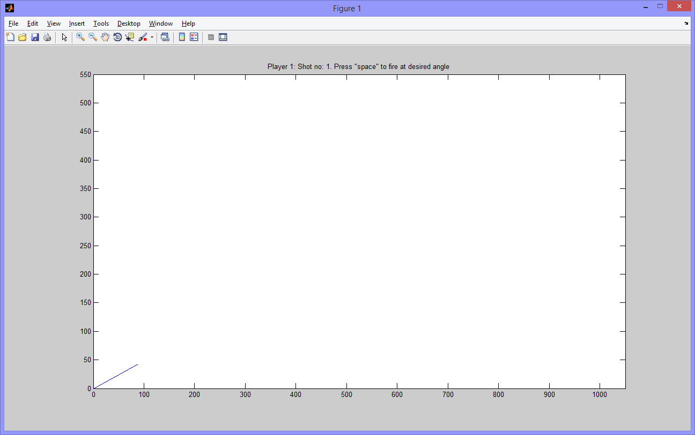
Når en vinkel for skuddet er angitt er det under funksjonen shootCannon() som tar seg av både kalkulering av skudd og animasjon. Selve kalkuleringen gjøres ved å dekomponere utgangshastigheten, gitt av konstanten “initialSpeed”, i x og y deler ved vinkelen. Deretter kalkuleres det hvor lang tid det vil ta før prosjektilet treffer bakken igjen. Ut i fra denne kalkulasjonen lages en tidsvektor som igjen brukes til å animere selve skuddet. Det er vært å legge merke til at en antar at prosjektilet starter på bakken altså y=0. Lengden på skudded regnes altså ut fra dekomponert x fart og tid i luften. Utregningen stemmer også overens med formelen for strekning gitt av 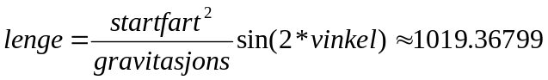. Dette kan bevises ved å manipulere koden til å kjøre med vinkel 45° som gir det lengste skuddet. Verdt å merke seg er at prosjektilet animeres via to og to punkter i flyvebanen. Det hadde også vært mulig å gjøre det punktvis. Funksjonen returnerer både høyde og lengde på skuddet, selv om det bare er lengde som tas med i poengsummer. Det er fra denne funksjonene at lengste skudd oppdateringen for top listen oppdateres.
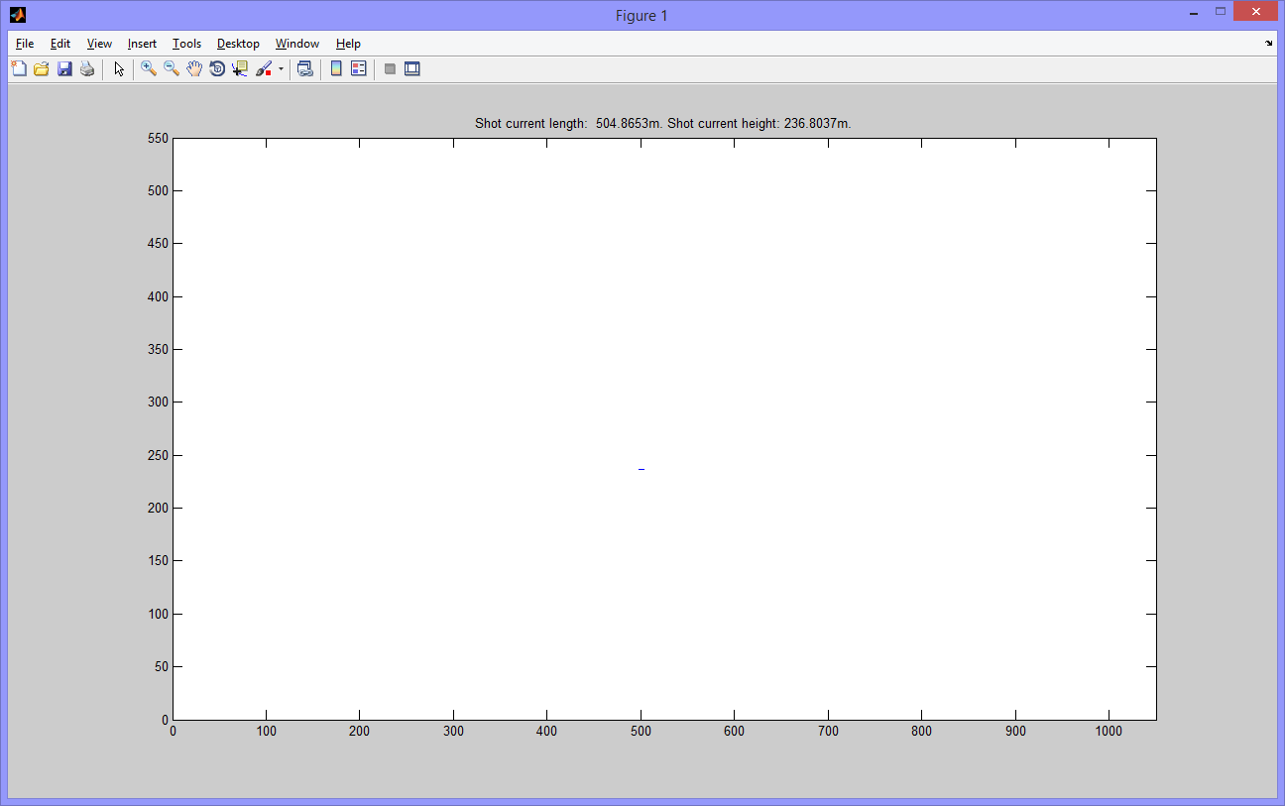
Siste under funksjon er showHighscores(), som rett og slett kalles fra de innledende valgene. Den viser alle høyeste poengsum / lengste lengde listene. Logikkmessig er det lite spennende som skjer her. Det ligger noe enkel bearbeiding av variabler for å få det på riktig format for å vise dem med annotation funksjonen. Deretter kjøres en løkke for å vente til spiller er klar til å gå videre.
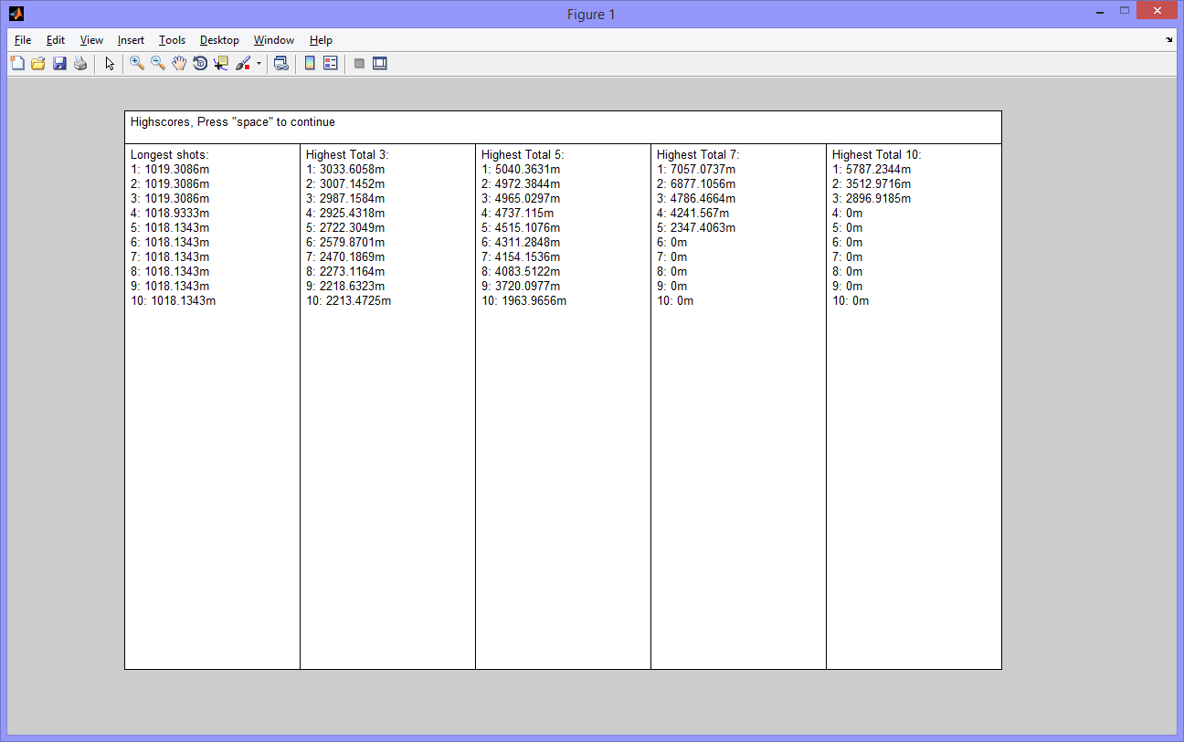
Selve hovedløkken til programmet er egentlig 2 svært like løkker. Det er en for enspiller og en for flerspiller. Forskjellen ligger i noe ekstra logikk for å håndtere at det flere spillere. Derfor er det kun flerspiller løkken som beskrives her. Det settes opp matriser for å holde rede på skuddlengde (og høyde), hvor hver rad i i matrisen representerer en spiller og hver kolonne et skudd. En starter med spiller 1 tegner opp figuren og begyner med å kjøre showAngle(). Når spiller har trykket på på mellomrom for å skyte, flippes variablene via keyDownListener og space blir 1 og showangle 0. Dette plukkes opp i en if/elseif/else logikk. Dette sørger for at skuddet vises frem til spiller er klart til å gå videre og trykker mellomrom igjen. Dersom det er flere skudd igjen settes showangle variablen til 1 igjen og hele prosessen gjentas. Dette gjøres om og om igjen til alle spillere har skutt alle sine skudd (eller escape knappen blir trykket). Da settes stop variabelen og løkken avsluttes.
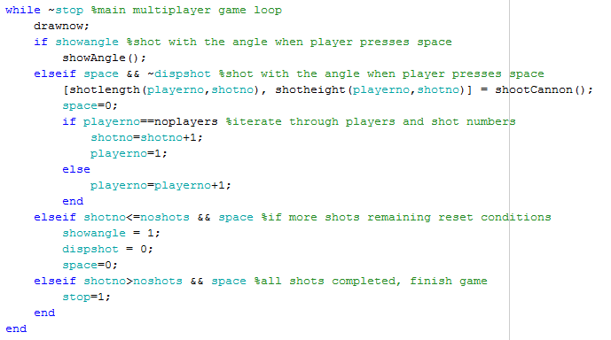
Deretter kjøres en løkke som går igjennom summene til alle spillerne, avgjør hvem som vant og setter opp spill detaljer for hver spiller. Når alle spillerne er blitt vurdert settes en egen boks over detaljene med hvem som vant, og koden går inn i en løkke som venter på at spillere er klar til å fortsette.
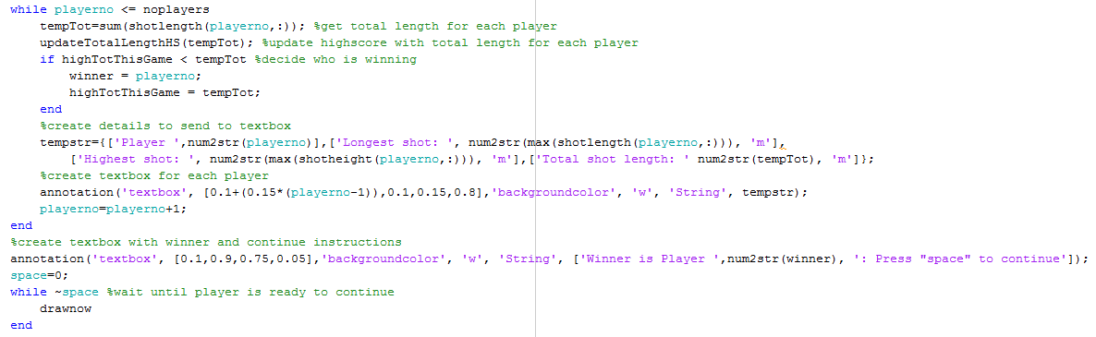
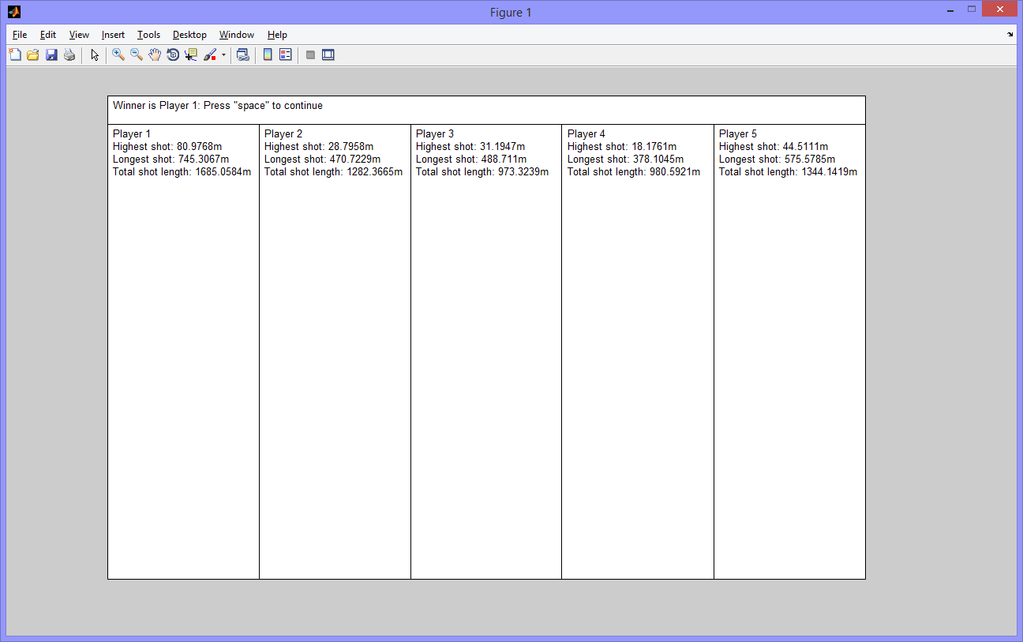
Avslutningsvis ligger det ligger det en liten logikk som kaller selve funksjonen selv igjen for å la spillere spille på nytt. Sett fra et minneperspektiv er det ikke noen ideel situasjon og kalle opp funksjonen inne i seg selv. Men i dette tilfellet anses muligheten for at noen klarer å sitte å spille sammenhengende nok til å klar å bruke opp minne på en moderne maskin som svært usannsynlig. Et alernativ hadde vært å flytte seksjonen “Initial game options” ut i en egen gui funksjon som kontrollerte dette. Dersom exit blir valgt i menyen, så vil programkoden kjøres til ende og programmet / funksjonen er helt avsluttet.

Konklusjon:
Programmet er skrevet som et spill og derfor er noe av logikken tilpasset at det skal være et spill. F.eks er animeringstiden av skuddene økt slik at spillere skal få en følelse av at de skyter noe virkelig. Samtidig er mange hensyns som en ville tatt i design av et slikt prosjekt utelatt, både av tids og relevans messige årsaker. Logikken i form av dekomponering av hastigheter gir samme resultat som regneregler for strekning.

